Aufschlag von unten

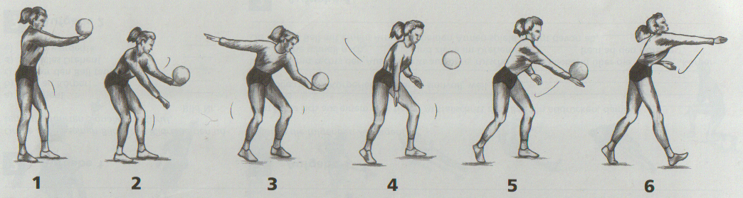

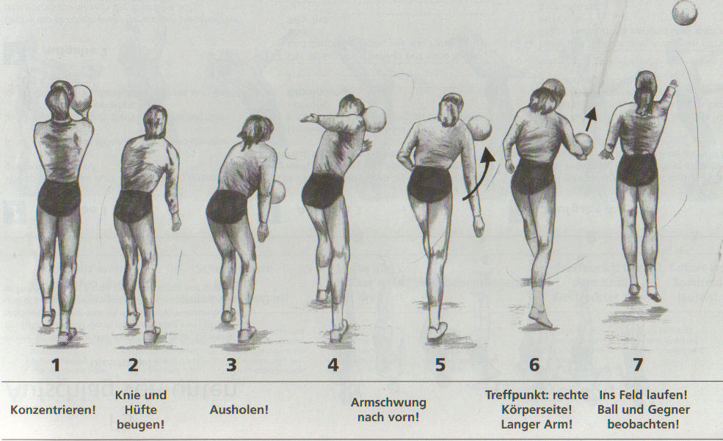
Aus: „Sportiv – Kopiervorlagen: Volleyball“, Ernst Klett Verlag.

- Beobachte ein Merkmal zwei- oder dreimal und gehe dann erst zum nächsten über!
- Gib deinem/r Partner/in ein oder zwei Hinweise, die deiner Meinung nach besonders wichtig sind!
- Bevor ihr wechselt, solltet ihr den Aufschlag noch einige Male ausführen, damit dein/e Partner/in versuchen kann, die Hinweise zu berücksichtigen.
→ Hast du außer den Merkmalen sonst noch etwas Wichtiges beobachtet?

Kontrollfragen:

- Ist das Handgelenk während des Schlagens locker?
- Schwingt der Arm so, als ob ich einen Ball eine gerade Linie entlang zu einem Partner rolle?

